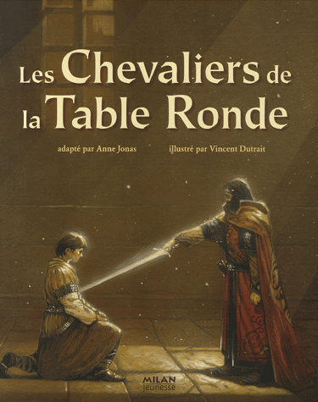
Les chevaliers de la table ronde
De Anne Jonas (adaptation)
Ill. Vincent Dutrait
Ed. Milan jeunesse
64 p.
2007

Les personnages :
-Merlin
-Uter Pendragon & Ygerne
-Arthur
-Léodagan & Guenièvre
-Gauvain, Keu, Bohor, Ban, Galehot, Perceval, Gornemant
-Viviane, Blanchefleur
-le chevalier à l’armure rouge, Anguingueron, le roi pêcheur, l’Orgueilleux de la lande
Les lieux :
-En Grande-Bretagne (Carduel)
-En Bretagne : Brocéliande
Le déroulement de l’histoire :
-naissance de Merlin, et premiers prodiges
-Voltiger fait chercher Merlin à cause de la tour qui tombe. Merlin arrive à la cour et quelques temps après Uterpendragon prend le pouvoir
- Uterpendragon tombe amoureux d’Ygerne et Merlin s’arrange pour qu’ils se voient. Ils se marient puis Merlin prend Arthur.
-Arthur délivre Excalibur et devient roi puis épouse Guenièvre
-Arthur se lie avec plusieurs chevaliers. Merlin fait venir la Table ronde. Serment.
-Merlin a disparu. Gauvain va à Brocéliande où il lui explique que Viviane le retient.
-Perceval se rend à la cour pour devenir chevalier, nombreux exploits
-les chevaliers cherchent Perceval et finissent par le trouver. Promettent de chercher le Graal et la lance.
Le vocabulaire :
Pas de vocabulaire compliqué.
Thèmes d’affiches possibles :

- Le personnage de Merlin
- Le personnage d’Arthur
- Le personnage de Perceval
- La chevalerie
- Les illustrations

